**BÀI TẬP TUẦN 2 LẬP TRÌNH MOBILE**

**Bài Tập 1: Viết hàm mũi tên nhận vào hai số a, b và trả về a2 + b2. Yêu cầu: Dùng Template Strings để hiển thị chuỗi “Kết quả của a^2 + b^2 là xxx”**

* **Code Xữ Lý Logic:**

* **A screenshot of a computer

  Description automatically generatedKết Quả Sau Khi Code -> Hiện Tại Terminal**

**Bài Tập 2: Viết hàm mũi tên in các số lẻ trong khoảng 50 đến 100 ra màn hình console Đếm số lẻ tìm được.**

* **A screenshot of a computer program

  Description automatically generatedCode Xử Lý Logic:**
* **Kết Quả Sau Khi Code -> Hiện Tại Terminal**

**Bài Tập 3:**

* **3.1: Dùng hàm filter() lọc ra các loại Sách**
* **3.2 Dùng hàm find() tìm Sách có id 3**

**+ Code xử lý logic:**

**+ Kết quả sau khi code -> Hiện ra ở Terminal**

* **3.3 Dùng hàm some() để kiểm tra xem có loại Tiểu thuyết trong mảng hay không?**

**+ Code xử lý logic:**

**+ Kết quả sau khi code -> Hiện ra ở terminal**

**Bài Tập 4:**

* 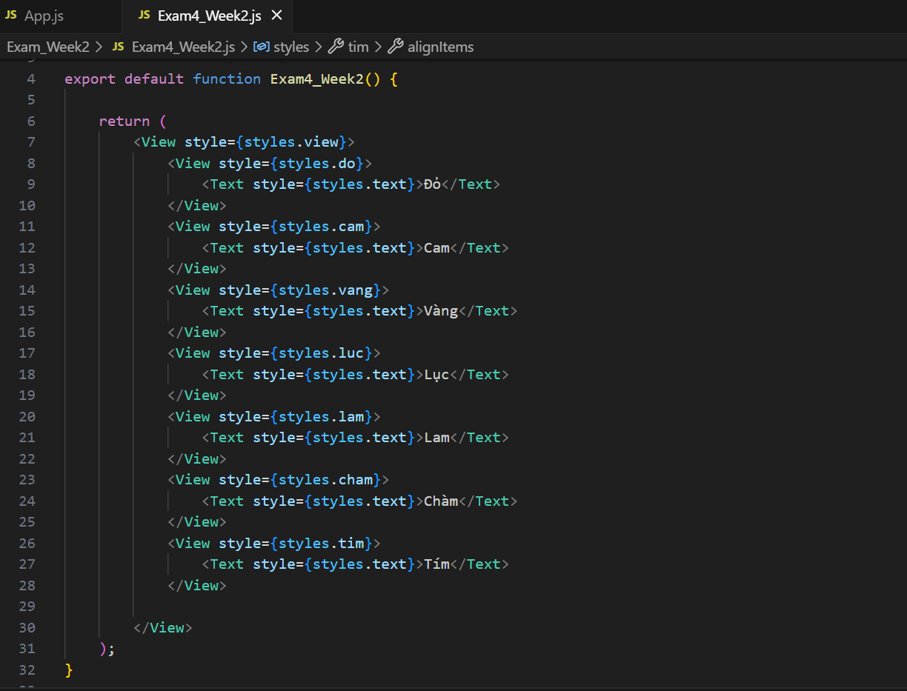**Code Giao Diện (Khung Nội Dung)**
* **Code Giao Diện (Chỉnh Sửa Giao Diện Cho Đẹp Mắt Hơn)**

* **A screen shot of a cell phone

  Description automatically generatedKết Quả Sau Khi Code -> Hiện Ra Ở Máy Ảo**

**Bài Tập 5:**

* **A screen shot of a computer program

  Description automatically generatedCode Giao Diện (Khung Nội Dung)**
* **A screenshot of a computer

  Description automatically generatedCode Giao Diện (Chỉnh Sửa Giao Diện Theo Yêu Cầu)**
* **Kết Quả Sau Khi Code -> Hiện Ra Máy Ảo**

**Bài Tập 6:**

* **A screen shot of a computer

  Description automatically generatedCode Giao Diện (Khung Nội Dung)**
* **Code Giao Diện (Chỉnh Sửa Giao Diện Theo Yêu Cầu)**

* **Kết Quả Sau Khi Code -> Hiện Ra Máy Ảo**

**Bài Tập 7:**

* **A computer screen shot of code

  Description automatically generatedCode Giao Diện (Khung Nội Dung)**
* **A screen shot of a computer code

  Description automatically generatedCode Giao Diện (Chỉnh Sửa Giao Diện Theo Yêu Cầu)**
* **Kết Quả Sau Khi Code -> Hiện Ra Máy Ảo**